Рисование в технике «Граттаж»

«Космический пейзаж»

**Граттаж**- это способ выполнения рисунка путем процарапывания эскиза острым предметом.

**Цель:** Познакомить детей с **техникой «**граттаж». **Задачи**: Закрепить умение детей владеть различными приемами изображения предметов;

- Закрепить знания детей о космосе.

- Продолжать формировать у детей интерес к изобразительной деятельности, развивать воображение, мелкую моторику рук.

**Материал к занятию**: аудиозапись космической музыки, иллюстрации с изображением космоса, космических кораблей, планет, подготовленная бумага, ручки. Ход занятия.

Для выполнения работ в технике «граттаж», подготавливаем бумагу. Белый лист бумаги промазывается восковой свечой или восковыми мелками. Для нашей работы я закрашивала листы бумаги восковыми мелками двух цветов.

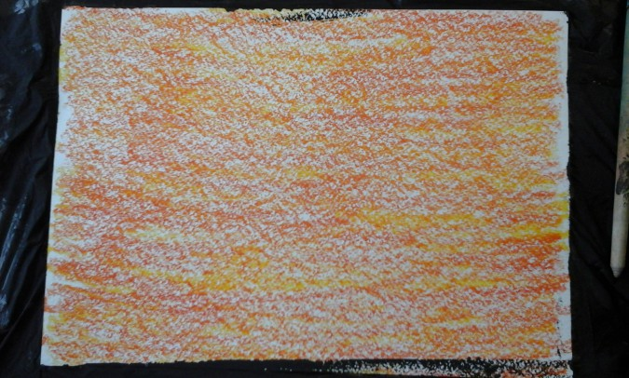

После того как лист бумаги был полностью заштрихован я наносила на лист черную гуашь, предварительно добавив в нее немного жидкого мыла *(чтобы гуашь лучше ложилась на воск)*

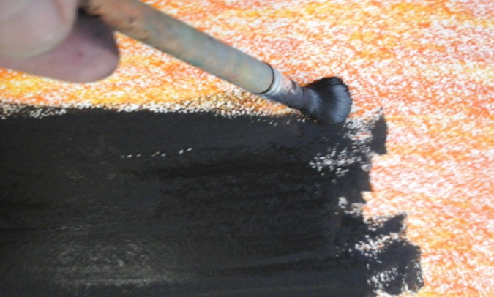

-Ребята, вы любите путешествовать? Куда бы вы хотели бы отправиться? *(ответы детей)*

- А не хотели бы вы полететь в космос? *(ответы детей)*  - Как называются люди, которые покоряют космос?

- Как вы думаете, каким должен быть космонавт? *(ответы детей)*

- Конечно, [космонавт должен быть сильным](https://www.maam.ru/obrazovanie/tema-kosmos), смелым, много знать и уметь.

- Кто первый полетел в космос?

- На чем в [космос летают космонавты](https://www.maam.ru/obrazovanie/kosmos-risovanie)?

- Какие космические тела можно увидеть в космосе? - Какие планеты вы знаете?

-Молодцы ребята. Вы много знаете о космосе. Давайте нарисуем с вами космический пейзаж. Только перед тем как мы будем рисовать, давайте немного разомнемся.

***Музыкальная пауза.***

- Давайте сядем за столы. Рисовать наш пейзаж мы будем необычным способом. Я вам приготовила специальные листы бумаги. Рисунок на эти листы мы будем наносить с помощью ручки. Называется такой способ изображения предметов – «граттаж» *(царапины)*. Чтобы процарапать рисунок надо подумать, что вы хотите изобразить. Нажимая на ручку, начинаем работать.

Во время рисования тем детям, которые затрудняются в выполнении работы, показываю приемы работы на своем листе.

- Ну вот наше путешествие подошло к концу. Давайте посмотрим, какие работы у вас получились и сделаем выставку для родителей.

